K9R31/6N-230-FX2

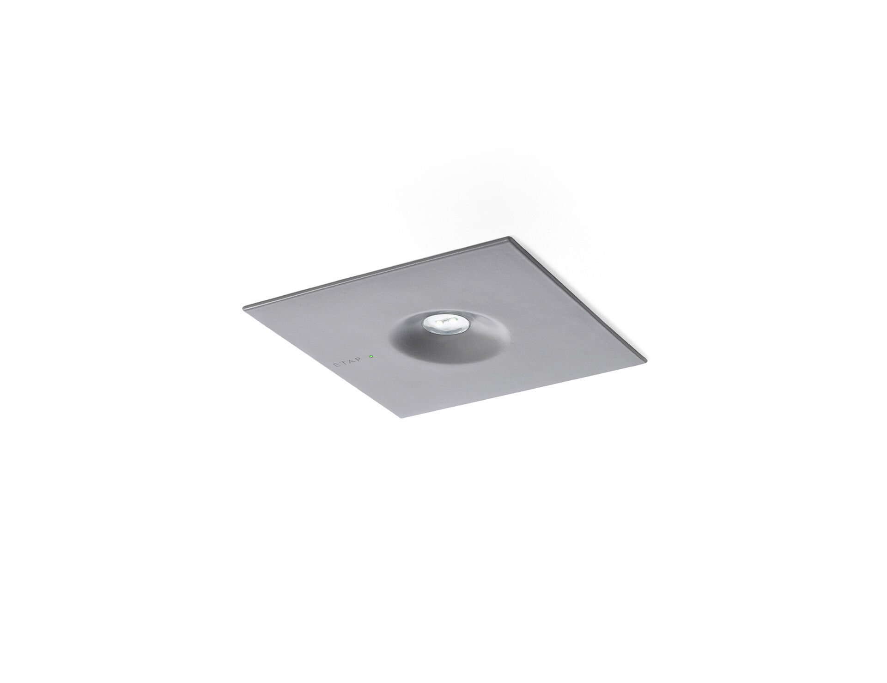
Design minimaliste luminaire d'éclairage de sécurité carré pour éclairage d'ambiance. A encastrer. Pour alimentation centrale. Dimensions: 160 mm x 160 mm x 45 mm. Couvercle en zamak revêtu par poudre avec optique encastrée et aspect affleurant, embase en polycarbonate, ouverture sans vis, connexion électrique automatique , bornes enfichables (jusqu'à 2.5 mm²). Lumen en état de secours: 550 lm. Consommation de courant: 7.1 W. Tension: 220-230V. Pour une utilisation avec des systèmes de batteries centrales sur 230 V AC / DC. Classe d'électrique: classe II. Sécurité photobiologique EN 62471: RISK GROUP 1 / RISK GROUP 2. Zamak revêtu de poudre caisson, RAL9006 - aluminium blanc (texturé). Degré de protection IP: IP22. Degré de protection IK: IK04. Essai au fil incandescent: 850°C. Garantie 5 ans sur luminaire, source de lumière, driver et batterie Certifications: CE, ENEC. Le luminaire a été développé et produit selon la norme EN 60598-1 dans une société certifiée ISO 9001 et ISO 14001.

